MANUAL TÉCNICO MAPA SONORO

BOGOTA, 23 DE MAYO DEL 2017

TABLA DE CONTENIDO

1. DESCRIPCIÓN GENERAL DEL SISTEMA / APLICATIVO 3
1.1. Propósito general del sistema 3
1.2. Alcance 3
1.3. Diagrama de contexto 4
2. REFERENCIAS CRUZADAS 4
3. ARQUITECTURA 5
4. MODELO DE DATOS 6
4.1. Modelo de Entidad Relación 6
4.1.1 Modelo de seguridad 6
4.2. Descripción de tablas y artefactos de base de datos 6
4.3. Políticas de respaldo 7

DESCRIPCIÓN GENERAL DEL SISTEMA / APLICATIVO

Propósito general del sistema

El sitio “Mapa Sonoro” se encontraba desarrollado en PHP y Base de datos MySQL, lo anterior no cumple con los estándares establecidos por el Grupo de Sistemas e Informático. Y puede ocasionar problemas de seguridad para la infraestructura del Ministerio.

Por lo anterior y siguiendo las recomendaciones del Grupo de Sistemas e Informática, se autoriza el rediseño del sitio el cual deberá ser realizado siguiendo los lineamientos del Grupo de Sistemas e Informática para garantizar que se pueda instalar en los servidores de la entidad y se pueda contar con el apoyo del Grupo de Sistemas en lo que a la plataforma informática se requiere para la disponibilidad del sitio.

Se requiere se realice el rediseño del Mapa Sonoro, el cual debe ser llamativo e interesante para el ciudadano. En este sitio se podrá conocer y aprender sobre las lenguas de los pueblos indígenas de nuestro país.

Alcance

Realizar el rediseño del sitio de “Mapa Sonoro”, el cual se debe encontrar desarrollado bajo los estándares establecidos por el Grupo de Sistemas e Informática. Lo anterior con el fin de poder garantizar el soporte sobre el sitio.

REFERENCIAS CRUZADAS

Opciones Menú | Formularios | Tablas
Mapa de lenguas nativas de Colombia | Home/mapa | Lenguas, Audios, Imagenes
Filtro por departamento | Home/mapa | Departamento
Filtro por Vulnerabilidad | Home/mapa | Estados
Filtro por Familia | Home/mapa | Familias
Filtro por Lenguas | Home/mapa | Lenguas

ARQUITECTURA

  - VISTA LÓGICA
La vista lógica de la arquitectura muestra los componentes internos y los aspectos que determinan la construcción de la aplicación.
Los siguientes esquemas arquitectónicos cumplen con el patrón “N Layers + I” el cual va a ser el lineamiento de construcción de la solución, y que permite sea implementada por bloques de construcción pertenecientes a capas específicas de funcionalidad que van desde los datos hasta el cliente final.
Este tipo de arquitecturas ofrecen un manejo más claro de alta cohesión, bajo acoplamiento al permitir definir responsabilidades propias a cada capa, de igual manera hacen que sea más sencillo que la solución esté abierta a la extensión y cerrada a la modificación.
La naturaleza del proyecto junto con los requerimientos, reflejan los principios y objetivos estratégicos del ministerio de la cultura, que opta por la aplicación de arquitecturas robustas que maximicen la entrega de requerimientos no funcionales, la mantenibilidad, la viabilidad y adaptabilidad de la solución a futuro, de tal manera que se fomente la integralidad de datos y aplicaciones entre las diferentes intensiones tecnológicas que actualmente se están desarrollando.
Estas son las principales características de la arquitectura:
- La plantilla arquitectónica seleccionada para este proyecto corresponde a una arquitectura tipo “N-Layers + I”, utilizando arquitectura .NET Framework 4.5.
- Flexibilidad y reutilización de código: Existe una tendencia mundial hacia la construcción de grandes aplicaciones a partir de pequeños componentes. Se pueden construir nuevas aplicaciones o cambiar la interfaz de usuario sin tener que realizar un esfuerzo adicional en la implementación de la lógica de negocio o viceversa.
- Separación de intereses: Cada capa tiene su responsabilidad propia e interés, así como los componentes en su interior, esto permite que la lógica sea reutilizable y que los bloques de construcción de la solución puedan ser cambiados según nuevas modificaciones sin afectar la lógica cohesiva de otras capas.
- Cumplimiento de Requerimientos no Funcionales:
  - Extensión y Adaptabilidad: Al tener una capa de servicios independientes se puede exponer la misma lógica para diferentes conjuntos de funcionalidades requeridas en la aplicación.
  - Mantenibilidad y Flexibilidad: La aplicación se basa en un estándar de arquitectura con tecnología nueva que permite que la aplicación pueda mantenerse adecuadamente y con la flexibilidad que permite .NET.
  - Escalabilidad: Por el principio de separación de intereses y de acuerdo al plan de capacidad se pueden separar en nodos diferentes de tal manera que el procesamiento se independice.
A continuación se presentan los esquemas correspondientes al esquema general de la solución y posteriormente al esquema particular del agente:

  - VISTA GENERAL DE LA SOLUCION POR CAPAS
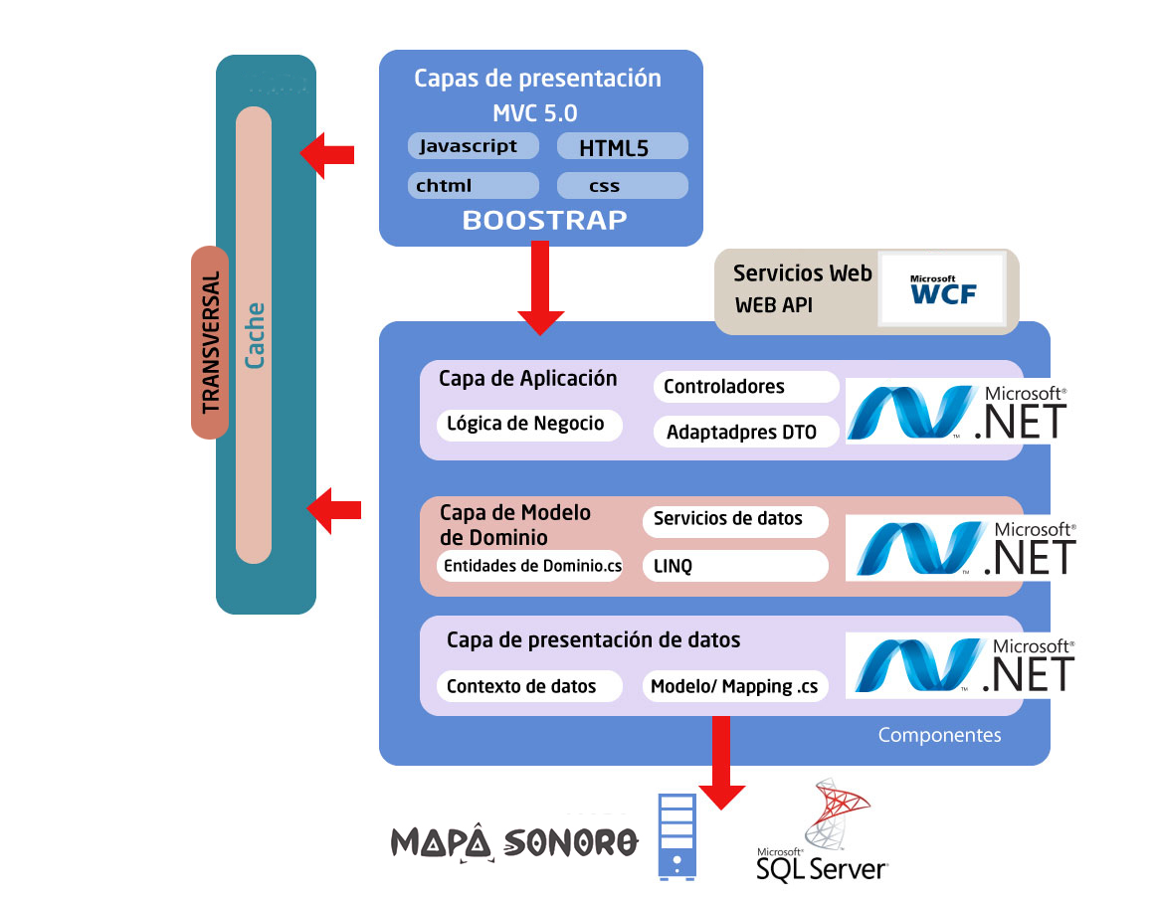
Figura 15. Vista General de la Solución por Capas

A continuación se realizará una descripción de cada una de las capas y los componentes indicados en la gráfica previa:
- Capa de Presentación: Esta capa se encarga de soportar toda la interacción con el usuario. El lineamiento de construcción de la capa de presentación corresponde al modelo “razor” el cual coloca el código en un embebido en el html dando un compacto del página. Los nombres de los archivos están basados en modelos vista controlador en donde están basados en el nombre del archivo .cshtml para la vista y dos .cs para el controlador y modelo, la vista posee los siguientes elementos:
  - JavaScript: componente de lógica encargado de validaciones del lado del cliente, y algunas funciones gráficas que no deben fluir hasta el servidor.
  - Boostrap: Conjunto de controles enriquecidos cuyo comportamiento genérico es el de recoger y enviar información desde el cliente al servidor sin ningún tipo de recarga de la página. Lo anterior repercute en una interfaz atractiva y al mismo tiempo efectiva.
  - Css3: Corresponde a las hojas de estilos CSS (Cascade Style Sheet) que marcan la experiencia de usuario con la aplicación.
  - HTML5:
  - Google Maps: Google Maps ofrece la capacidad de realizar acercamientos y alejamientos para mostrar el mapa. El usuario puede controlar el mapa con el mouse o las teclas de dirección para moverse a la ubicación que se desee. Para permitir un movimiento más rápido.
- Capa de Aplicación: esta capa encapsula y ejecuta toda la lógica de negocio y de transformación necesaria para completar la funcionalidad requerida.
  - Controladores: contiene todos los procesos lógicos del negocio definidos en el análisis y a su vez necesarios para cumplir con los requerimientos funcionales a partir de los eventos que ocurran en la capa de presentación hasta ser atendidos de forma completa. .
  - Adaptadores DTO: Contiene toda la lógica de transformación y mapeo entre objetos de transporte y objetos de datos. Sirve para marcar la separación entre la capa de datos y la capa de presentación.
- Capa de Modelo de Dominio: encapsula toda la lógica relacionada con el acceso a los datos y la gestión de persistencia.
  - Entidades de Dominio: Conjunto de clases (poco’s), donde cada clase es una representación tangible de una tabla de la base de datos.
  - Servicios de Datos: Conjunto de clases que contienen los métodos orientados para gestionar la lógica de acceso a datos agrupados por especialidades y responsabilidades específicas.
  - LINQ: Language Integrated Query (LINQ) es un componente de la plataforma Microsoft .NET que agrega capacidades de consulta a datos de manera nativa a los lenguajes .NET
- Capa de Persistencia de Datos: está conformada por un conjunto de componentes que establecen la infraestructura necesaria para gestionar la persistencia de datos. Particularmente la solución está construida sobre Entity Framework en modo Model First.
  - Contexto de Datos: representa a los espacios de trabajo que son utilizados para acceder a la base de datos.
  - Modelo / Mapping: Contiene la representación del modelo de datos en un marco orientado a objetos, donde se establecen y respetan de manera clara y precisa la estructura de las entidades de negocio y su cardinalidad.

  - ARQUITECTURA LÓGICA
La arquitectura lógica de la aplicación se caracteriza por:
- La solución fue construida usando el Framework 4.5 de .Net, bajo la arquitectura tanto lógica como física implementada por el Ministerio de Cultura.
- El lenguaje de programación utilizado fuer C#.
- La implementación de tecnologías, ensamblados y/o API’s de terceros deberá ser aprobada por el Ministerio de Cultura.
- Deberán usarse los siguientes estilos arquitecturales:
- N capas
- Basado en componentes
- Diseño dirigido por dominios
- Orientado a objetos
- La solución deberá ser particionada en N-Capas
- Cada capa deberá poseer un diseño cohesivo
- Se deberán aplicar patrones estándar de arquitectura para que la dependencia en las capas este basada en abstracciones y no dependiendo una capa directamente de la otra.

  - TECNOLOGÍAS
La solución se desarrolló usando C# en .Net Framework 4.5. A continuación se detallan las tecnologías a usar de acuerdo a cada capa
Infraestructura
Microsoft Enterprise Library 5.0
Entity framework 4.5
SQL Server 2012 (.Net Objects)
SSRS 2012
SSIS 2012
Dominio
Aplicación
Presentación
Jquery/Utilidades
Boostrap (Controles RIA - Responsive)
Google Maps
HTML5
CSS3

3.4.1 OTRAS TECNOLOGÍAS

La interfaz web de interacción con los diferentes actores del sistema de información debe estar basado principalmente en html5 con ayuda de herramientas auxiliares como JavaScript, CSS3.
Así mismo estas interfaces deben soportar los principales navegadores web del mercado (Internet Explorer, Mozilla Firefox, Google Chrome, Safari). Además se debe brindar soporte de interacción a las plataformas principales, con funcionalidad en browser de teléfonos inteligentes y tabletas (IOS y Android soporte HTML5) garantizando así un acceso universal a la aplicación Mapa Sonoro.

MODELO DE DATOS

Modelo de Entidad Relación
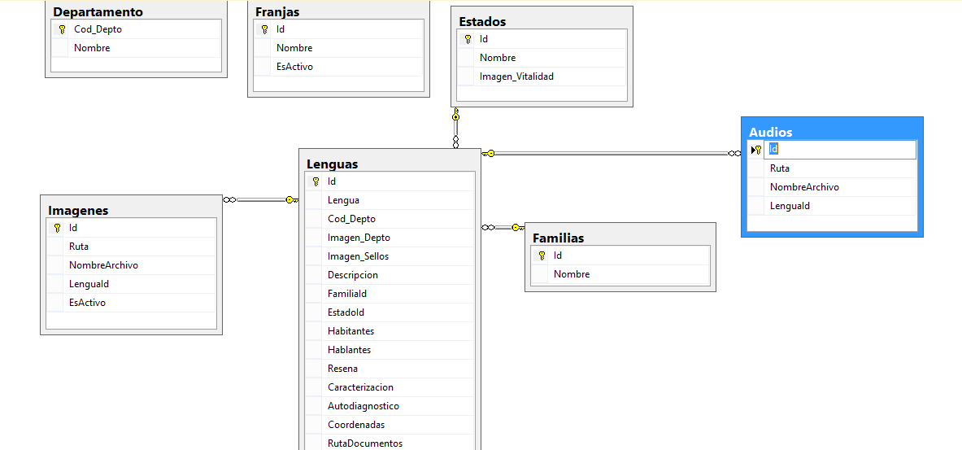

La base datos de mapa sonoro está compuesta por 7 tablas y a continuación se realiza una breve descripción de cada una de ellas.

4.1.1 Franjas. La tabla franjas es la encargada de almacenar la ruta de las imágenes de los cabezotes de la modal. La tabla posee los siguientes campos:

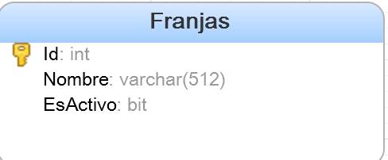
Un ejemplo de las imágenes de franjas que se almacena en la tabla. Se muestra en la siguiente imagen:
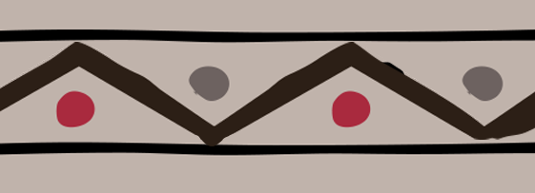

Cada registro de la tabla representa un cabezote. Las imágenes físicas se encuentran en la capa presentación en el folder imagen\franja.

4.1.2 Departamento. La tabla departamento es la encargada de almacenar los nombres y código divipola de los 32 departamentos que posee Colombia. La tabla está compuesta de dos campos como se muestra a continuación:

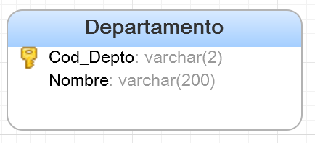

4.1.3 Estados. La tabla estados es la encargada de almacenar los estados de vulnerabilidad con su respectiva imagen. La tabla está compuesta de tres campos como se muestra a continuación:

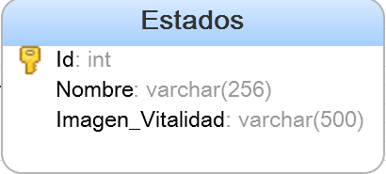

4.1.4 Familias. La tabla familias es la encargada de almacenar los datos de las diferentes familias lingüísticas en Colombia. La tabla está compuesta de dos campos como se muestra a continuación:
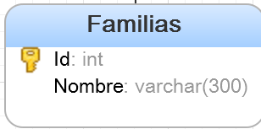

4.1.5 Lenguas. Es la tabla principal donde se almacena los datos de las diferentes lenguas del país.. La tabla está compuesta de 15 campos como se muestra a continuación

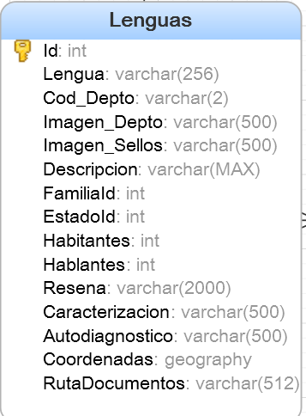
- El campo imagen_depto se guarda la ruta de la imagen de ubicación que corresponde a la lengua. Las imágenes están guardadas en la capa de presentación en la carpeta imagen\ubicacion.

- El campo imagen_sellos se guarda la ruta de la imagen del sello que corresponde a la lengua. Las imágenes están guardadas en la capa de presentación en la carpeta imagen\sellos.

- El campo caracterizacion se guarda la ruta del documento pdf que corresponde a la lengua, relacionado con la caracterización. Los documentos están guardadas en la capa de presentación en la carpeta documentos.

- En el campo autodiagnostico se guarda la ruta del documento pdf que corresponde a la lengua, relacionado con el autodiagnóstico. Los documentos están guardadas en la capa de presentación en la carpeta documentos.

4.1.6 Audios. La tabla audios es la encargada de almacenar los datos de los archivos de audios relacionado con la tabla lengua por el campo lenguaId. La tabla está compuesta de cuatro campos como se muestra a continuación:

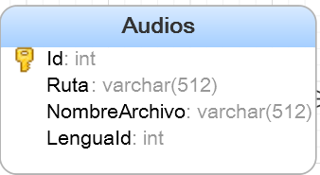
- El campo Ruta es el encargado de almacenar la ruta del folder donde se encuentran los audios de las lenguas. Estas carpetas se encuentra en el proyecto de capa presentación en la carpeta audios.
- El campo NombreArchivo es el encargado de almacenar el nombre del audio.

4.1.7 Imagenes. La tabla imágenes es la encargada de almacenar los datos de los archivos de imágenes relacionadas con las lenguas. La tabla está compuesta de cinco campos como se muestra a continuación:

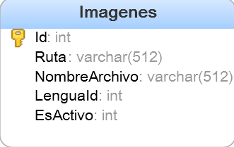

- El campo EsActivo se utiliza para desactivar las imágenes de la lengua. Su valor debe ser 0 para desactivarla.
- El campo Ruta es el encargado de almacenar la ruta del folder donde se encuentran las imágenes de las lenguas. Estas carpetas se encuentra en el proyecto de capa presentación en la carpeta Imagen\fotos, por cada lengua se debe crear un folder.
- El campo NombreArchivo es el encargado de almacenar el nombre de la foto.

Políticas de respaldo

    - Aplicar a la información los siguientes criterios de respaldo a nivel de archivos y base de datos

NIVEL REQUERIDO | GRADO DE BACKUP | FRECUENCIA
Aplicación  Bases de datos,  Servidor,  Etc | Completo | Semanal,  Diario
El responsable de las copias de seguridad con el líder de seguridad, deben realizar trimestralmente pruebas de recuperación y calidad de la información de manera aleatoria, y dejar registro a través de un incidente en la mesa de ayuda o en caso de no existir sistema mediante acta.
Cuando se presenten cambios del ambiente productivo y dependiendo de los recursos disponibles se debe contemplar la actualización de la parametrización de la librería de respaldo y la inclusión dentro de los mecanismos de respaldo disponibles
Las cintas de respaldo serán identificadas conforme lo permite la librería de backup y en otros mecanismos de respaldo se deberán identificar con el contenido y fecha de realización, al igual con el número de veces que ha sido usado el mecanismo

